南宁市良庆区人民检察院聘请佳宾所主任王小兵律师为听证员

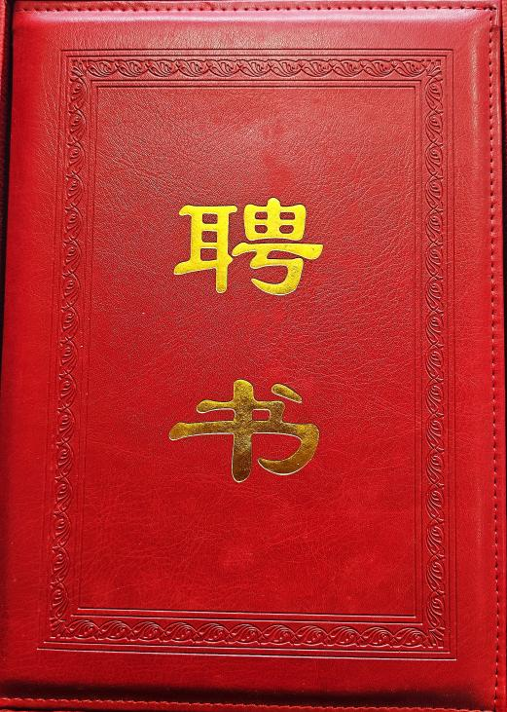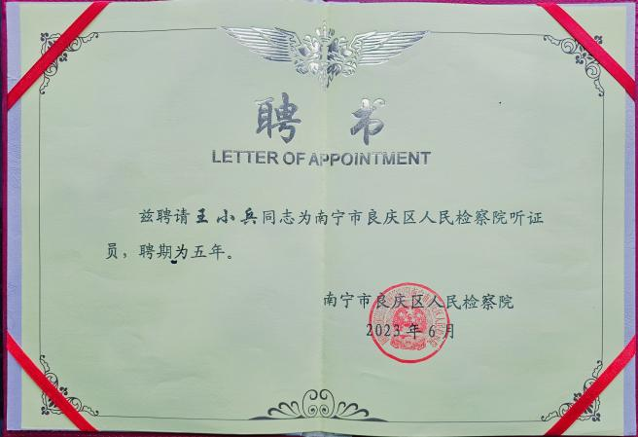
2023年6月，南宁市良庆区人民检察院决定聘请广西佳宾律师事务所主任王小兵律师为该院听证员，并于2023年8月15日下发聘书，聘期为5年。王小兵律师执业以来就专注于办理刑事辩护的相关业务，具有丰富的专业知识和办案经验，此次被聘请为南宁市良庆区人民检察院听证员一定会继续发挥自身的专业优势，切实履行听证监督职责，为实现良庆区更好的司法办案效果贡献一份力量。

